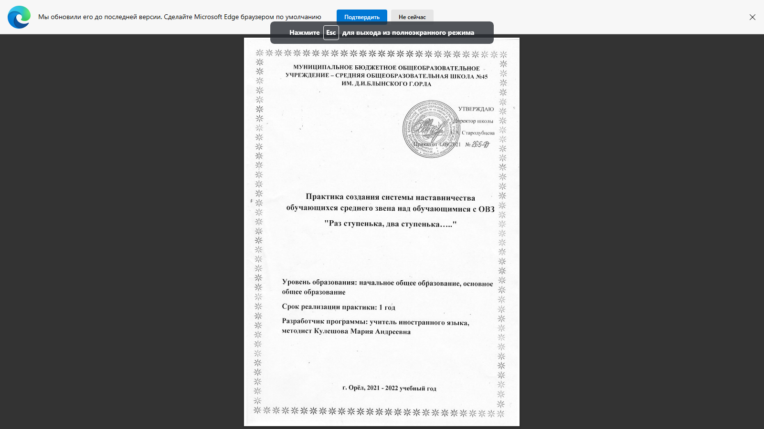

Аннотация практики создания системы наставничества обучающихся среднего звена над обучающимися с ОВЗ «Раз ступенька, два ступенька…»
В современном образовательном процессе большую роль играет инклюзивное образование, так как количество обучающихся с особыми образовательными потребностями возрастает ежегодно. Включение обучающихся с ОВЗ в образовательную среду школы является длительным и непростым процессом. Продолжительность социально-психологической адаптации первоклассников с ОВЗ зависит от многих факторов: эмоционально-волевой сферы ребёнка, интеллектуальных способностей, уровня сложности получения знаний и личностных качеств.
Данная практика направлена на создание системы наставничества обучающихся шестого класса над первоклассниками с ограниченными возможностями здоровья. Я считаю, что социально-психологическая адаптация обучающихся с ОВЗ должна реализовываться не только силами психолога, учителя и тьютора, но и обучающихся школы. Ребёнку проще понять ребёнка и помочь справиться со страхами, трудностями и проблемами иногда лучше, чем взрослый. В 2021 – 2022 учебном году в нашей школе появился 1 класс, в котором обучаются дети с ОВЗ по адаптивным образовательным программам. Мы с обучающимися 6 «Г» класса решили помочь первоклассникам адаптироваться к социальной и образовательной среде нашей школы.
Отличительной особенностью данной социальной парктики является организованная система взаимодействия не только обучающихся 1 и 6 класса, но и классных руководителей, тьюторов и педагогов-психологов.
Необходимо отметить, что система наставничества над обучающимися с ОВЗ может быть реализована не только в школах, но и в дошкольных образовательных организациях, в учреждениях СПО и ВУЗах, где обучаются дети с ограниченными возможностями здоровья.

Пояснительная записка
Мир «особого» ребёнка интересен и пуглив.
Мир «особого» ребёнка безобразен и красив.
Неуклюж, порою странен, добродушен и открыт
Мир «особого» ребёнка иногда он нас страшит.
Почему он агрессивен? Почему он так закрыт?
Почему он так испуган? Почему не говорит?
Мир «особого» ребёнка – он закрыт от глаз чужих.
Мир «особого» ребёнка допускает лишь своих!
Наталья Калиман
Каждый год в образовательные учреждения города и области поступает большое количество детей с особыми образовательными потребностями. Одной из ведущих современных тенденций в образовании России, является рост доли детей с комплексными нарушениями, нуждающихся в создании максимально развернутой системы специальных условий обучения и воспитания. Минпросвещения России обеспечивает деятельность по защите прав учащихся с особыми образовательными потребностями на доступное качественное образование, комплексной поддержке коррекционных школ, созданию в школах инклюзивной образовательной среды. Эффективная реализация включения особого ребенка в общеобразовательную среду предполагает специальное психолого-педагогическое сопровождение как инклюзивного процесса в целом, так и его отдельных структурных компонентов. Я считаю, что социально-психологическая адаптация обучающихся с ОВЗ должна реализовываться не только силами психолога, учителя и тьютора, но и обучающихся школы. Ребёнку проще понять ребёнка и помочь справиться со страхами, трудностями и проблемами иногда лучше, чем взрослый. В 2021 – 2022 учебном году в нашей школе появился 1 класс, в котором обучаются дети с ОВЗ по адаптивным образовательным программам. Мы с обучающимися 6 «Г» класса решили помочь первоклассникам адаптироваться к социальной и образовательной среде нашей школы. Проблема практики заключается в том, что в настоящее время в образовательных организациях города не существует системы наставничества обучающимися среднего звена для обучающихся начальной школы с особыми образовательными потребностями. Таким образом, актуальность данной практики заключается в создании благоприятных условий обучающимися 6 «Г» класса для социально-психологической адаптации обучающихся 1«Д» класса к школе. Обучающиеся 6 класса уже имеют успешный социальный опыт в школе и заинтересованы в помощи и взаимодействии с обучающимися младшей школы, так как многие из них имеют младщих братьев и сестёр.
Цель практики - создание единых методических рекомендаций (системы наставничества) для организации взаимодействия обучающихся среднего и старшего звена с обучающимися начальной школы с особыми образовательными потребностями в школах города Орла.
Гипотеза практики заключается в том, что организация системы наставничества для обучающихся с ОВЗ будет способствовать успешной социально-психологической адаптации к школе.
Объект практики – социально-психологическая адаптация обучающихся с ОВЗ в начальной школе.
Предмет практики – организация взаимодействия обучающихся 6-8 классов школ с обучающимися 1-х классов с ОВЗ.
Задачи практики:
- Организация и проведение диагностики по адаптации обучающихся 1 –х классов с ОВЗ;
- Знакомство обучающихся 6-8-х классов с обучающимися 1 –х классов, изучение особенностей взаимодействия с детьми с ОВЗ;
- Разработка плана совместных мероприятий для обучающихся 6-8-х классов и 1-х классов с ОВЗ на основе воспитательной программы школы;
- Организация и проведение мероприятий для обучающихся 6-8-х классов и 1-х классов с ОВЗ на основе разработанного плана;
- Проведение диагностики адаптации обучающихся 1 класса, анализ воспитательной работы 6-8 класса в конце учебного года;
- Создание, публикация и распространение методических рекомендаций по организации наставничества для обучающихся с ОВЗ в начальной школе.
Механизмы реализации практики:
Данная практика может быть реализована, не только в образовательных организациях города Орла, но и в дошкольных образовательных организациях, кроме того, система группа-наставник- группа-наставляемые может быть реализована в рамках прохождения обучения в СПО или ВУЗах города Орла.
Оценка эффективности практики в рамках образовательной организации:
- Положительная динамика социально-психологической адаптации обучающихся 1 класса с ОВЗ.
- Анализ результативности плана воспитательной работы класса-наставника.
- Разработка и распространение методических рекомендаций по школьной системе наставничества обучающихся с ОВЗ.
- Распространение опыта работы по организации системы наставничества.

Содержательные компоненты реализации практики создания системы наставничества обучающихся среднего звена над обучающимися с ОВЗ «Раз ступенька, два ступенька…» в муниципальном бюджетном общеобразовательном учреждении-средней общеобразовательной школе № 45 имени Д. И. Блынского г. Орла

Введение Федерального государственного образовательного стандарта начального общего образования ориентировано на интеграцию детей с ограниченными возможностями здоровья (далее дети с ОВЗ) в массовую школу. Независимо от социального положения, физических и умственных способностей инклюзивное образование предоставляет возможность каждому ребенку удовлетворить свою потребность в развитии и равные права в получении адекватного его уровню развития образования.

В 2021-2022 учебном году в нашей школе появился 1 «Д» класс, в котором обучаются 10 детей с особыми образовательными потребностями. С данными детьми работают классный руководитель, 2 тьютора, педагог-психолог и логопед.

Включение детей с ОВЗ в среду нормально развивающихся учащихся требует значительных изменений в организации процесса обучения, необходимости обеспечения комплексного психолого-педагогического сопровождения данной категории учащихся на протяжении всего периода его обучения в условиях общеобразовательной школы.Эффективная реализация включения особого ребенка в общеобразовательную среду предполагает специальное психолого-педагогическое сопровождение как инклюзивного процесса в целом, так и его отдельных структурных компонентов.

Сопровождение развития ребенка и сопровождение процесса его обучения, воспитания, коррекции имеющихся отклонений (включает коррекционную работу, направленную на исправление или ослабление имеющихся нарушений, и развивающую работу). Психолого-педагогическое сопровождение - комплексная технология, особый путь поддержки ребенка, помощи ему в решении задач развития, обучения, воспитания, социализации.

Целью социально-психологического сопровождения ребенка с ОВЗ, обучающегося в общеобразовательном учреждении, является обеспечение оптимального развития ребенка и успешная интеграция в социум.

Обучающиеся в данном классе имеют различные особенности, среди детей есть обучающиеся с аутизмом, дети с ЗПР, нарушениями речи и с нарушениями опорно-двигательного аппарата. Данные обучающиеся обучаются по адаптивным образовательным программам вариантов 5.2, 6.2, 7.2, 8.2.

Обучающиеся 6 «Г» класса с первого дня нового учебного года обратили внимание на класс с особыми детьми, так как первоклашки очень активны и любознательны. Заметив интерес моего класса к этим первоклассникам, мы провели классный час о детях с ОВЗ и их особых образовательных потребностях. В завершении классного часа мы решили организовать «шефство» над первоклассниками.

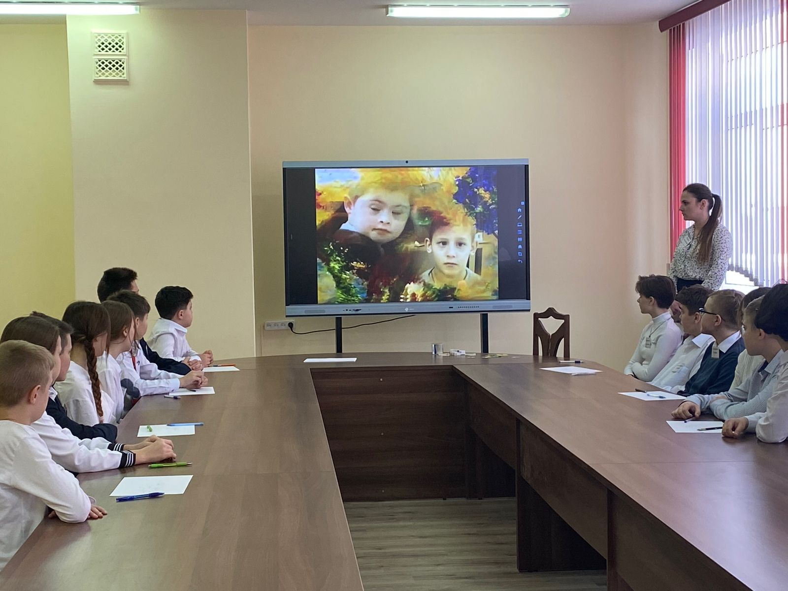

Организация системы наставничества имеет множество преимуществ, как для наставников, так и для наставляемых.

Основные преимущества для обучающихся с ОВЗ:

- формирование в классе психологического климата комфортного для всехобучающихся,

- организация внеурочной деятельности, направленной на развитиепознавательных интересов учащихся, их общее социально-личностное развитие,

- развитие эмоционально-волевой и личностной сферы ученика и коррекцию егоповедения,

- социальное сопровождение ученика;

Преимущества для обучающихся 6 «Г» класса состоят в следующем:

- развитие коммуникативных навыков;

- установка на сотрудничество с детьми с ОВЗ и инвалидностью, обучение общению с особенными детьми;

-формирование способности эмоционально реагировать на переживания другого, распознавать его эмоциональное состояние, уважать чужое мнение;

- разрушение барьеров и стереотипов в отношении людей с инвалидностью;

- сплочение классного коллектива совместной деятельностью;

- создание возможности самостоятельно организовать и провести общественно-важное дело;

После нашего классного часа я обратилась к педагогу-психологу и классному руководителю для организации взаимодействия между нашими классами.

Педагог-психолог представила анализ стартовой диагностики социально-психологической адаптации обучающихся 1 «Д» класса и дала рекомендации по организации совместной деятельности обучающихся.
Результаты входной социально-психологической диагностики 1 «Д» класса
Методика определения уровня тревожности (В. Амена, М. Дорки, Р. Тэммпла) и диагностика детских страхов (А. И. Захаров), беседа. С их помощью выявляется уровень тревожности, анализируются школьные ситуации, вызывающие у ребенка страх, напряжение, дискомфорт. А также выявляются количественные отклонения в показателях детских страхов для каждой половозрастной группы.
Данная методика имеет большое значение в исследовании адаптации учащихся. Проводя качественный анализ ответов детей, можно обнаружить не только школьную тревожность, но и разные показатели школьной дезадаптации. Показателями дезадаптации могут выступать: общее негативное отношение к школе; нежелание ребенка учиться и посещать школу; проблемные, конфликтные отношения с одноклассниками и учителем; установка на получение плохих оценок, осуждение со стороны родителей, страх наказания и др. Таким образом, методика изучения школьной тревожности может применяться также и для исследования общей адаптации ребенка к школе.
Общий уровень школьной тревожности 1 «Д» класса.
Уровень тревожности | Показатель в %.
Высокий | 30%
Средний (в пределах нормы) | 30%
Низкий | 40%

Высокий уровень тревожности. 30% первоклассников. Высокий уровень школьной тревожности свидетельствует о том, что в школьной жизни ребенка встречаются такие ситуации, которые вызывают у ребенка переживания. Однако, данный уровень, скорее всего, является адаптационным, то есть это нормальная реакция организма на соответствующие изменения ситуации.
Тревожные дети. Чаще всего во время исследования тревожные дети очень медлительны, молчаливы, и, несмотря на то, что они понимают инструкцию и задание, ответить на вопрос им порой бывает очень трудно. Такие дети боятся отвечать, боятся сказать что-то неправильно и при этом даже не пытаются дать ответ. В конце концов, они либо говорят, что не знают ответа, либо молчат.
Средний (в пределах нормы). 40% первоклассников. У большинства учащихся 1 «Д» класса наблюдается фрустрация потребности в достижении успеха, страх ситуации проверки знаний.
Низкий. 30% первоклассников. Низкий уровень тревожности связан с психическими особенностями учащихся.

Основные рекомендации по организации совместной деятельности:

- создание необходимой развивающей среды;

- корректировка поведения в урочной и внеурочной деятельности;

- развитие эмоциональной сферы обучающихся с ОВЗ;

- формирование умения работать в группе;

-стимуляция потенциальных возможностей ребенка.

На основе данных рекомендаций и плана воспитательной работы школы мной был составлен план совместных мероприятий для обучающихся 1 «Д» и 6 «Г» класса.
№ ПП | Название мероприятия | Форма проведения | Направление | Сроки проведения
1 | «Безопасность на дорогах ради безопасности жизни» | беседа, игра | Профилактика ДТП | Сентябрь 2021
2 | Дорожная азбука | Работа в тематических рабочих тетрадях. | Профилактика ДТП | В течение учебного года
3 | Флешмоб «Весёлые переменки» | Танцевальные разминки | Физическое развитие | В течение учебного года
4 | «Мама – первое слово….» | Создание плаката ко дню матери | Эмоциональное | Ноябрь 2021
5 | «Синичкин день» | Конструирование кормушки | Познавательное | Ноябрь 2021
6 | «В каждом сердце живет добро» | Презентация, беседа | Духовно-нравственное | Декабрь 2021
7 | Школьный конкурс рисунков в рамках «Месяца высокой культуры» | Чтение произведения К,И, Чуковского и создание рисунков | Познавательное, эстетическое | Декабрь 2021
8 | «Новый год к нам мчится…» | Мастер-класс по созданию новогодней открытки | Социальное | Декабрь 2021
9 | «Настоящий спортсмен. Какой он?» | Ролевая игра, беседа | Пропаганда ЗОЖ и профилактика вредных привычек | Январь 2022
10 | Город, в котором я живу | Виртуальная экскурсия | Краеведческое | Февраль 2022
11 | «День земли. Как уберечь планету от загрязнений» | Беседа, создание тематических плакатов, экознаков | Экологическое | Март 2022
12 | «Покорители космоса» | Беседа, ролевая игра | Гражданско-патриотическое | Апрель 2022
13 | «От героев былых времён…» | Создание классного уголка: «Бессмертный полк» | Гражданско-патриотическое | Май 2022

В сентябре 2021 года обучающимися 6 «Г» класса был проведён первый классный час-беседа по теме «Безопасность на дорогах ради безопасности жизни. В течение классного часа ребята вспомнили основные правила дорожного движения, дорожные знаки и разгадывали загадки.

Конспект классного часа «Безопасность на дорогах ради безопасности жизни» представлен в Приложении.

В конце классного часа мы с шестиклассниками подарили первоклассникам тематические тетради «Лаборатория безопасности», в которых первоклассники с помощью шестиклассников ежемесячно выполняют задания.

В течение учебного года обучающиеся 6 «Г» класса приходят в класс к первоклассникам и проводят с ними флешмоб «Весёлые переменки». Ребята вместе играют в подвижные игры, танцуют и проводят физминутки.

В ноябре 2021 года обучающиеся 6 «Г» класса совместно с обучающимися 1 «Д» класса конструировали на уроках технологии кормушку в рамках акции «Синичкин день». Затем, эта кормушка была помещена на дерево в школьном двореи систематически наполняется семенами и крупами.

В преддверии Нового года шестиклассники совместно с первоклассниками создавали новогодние открытки. За время знакомства обучающиеся 6 «Г» класса обратили внимание, что первоклассникам трудно выполнять задания на развитие мелкой моторики, поэтому нами была выбрана одна из наиболее простых поделок. Создание такой поделки не только увлекло обучающихся с ОВЗ, но и создало ситуацию сближения обучающихся, сформировало основы организации парной работы.

70 % обучающихся 6 «Г» класса занимаются различными видами спорта: спортивные бальные танцы, карате, футбол, кикбоксинг, футбол, волейбол и баскетбол. Мы выяснили, что обучающиеся 1 «Д» класса спортом не занимаются, поэтому решили провести мастер-класс по теме «Наши спортивные достижения». В январе 2022 года ребята рассказали о своем опыте занятий спортом, участии в региональных и Всероссийских соревнованиях. Первоклассники заинтересовались секциями, которые имеются у нас в школе, попросили примерить медали шестиклассников.

В феврале 2022 года обучающиеся 6 «Г» класса провели виртуальную экскурсию по городу Орлу для ребят. Они рассказали о главных достопримечательностях города, об истории возникновения города и о знаменитых музеях города Орла.
Каждому из обучающихся очень важно, чтобы его успехи были оценены и замечены, а детям с ограниченными возможностями здоровья это важно вдвойне, потому что у них не сразу получаются те вещи, которые остальным даются легко. Шестиклассники создали доску достижений для учеников 1 «Д» класса, где они прикрепляют свои ежедневные и еженедельные успехи.

В апреле 2022 года обучающиеся 6 «Г» класса провели классный час по теме «День Земли. Как уберечь планету от загрязнений». В ходе данного классного часа ребята вместе создали экознаки по охране леса. Затем данные экознаки легли в основу экологической брошюры, которую создали шестиклассники. Брошюра «Берегите лес!» была распространена среди классных коллективов начальной школы.

В рамках празднования Дня космонавтики, 12 апреля 2022 года обучающиеся 6 «Г» провели квест-игру «Покорители космоса». В процессе игры первоклассники познакомились со строением солнечной системы, решали математические примеры, разгадывали загадки, составляли слова из букв. Данное мероприятие способствовало формированию навыков групповой работы и развитию интеллектуально-познавательной сферы обучающихся с ОВЗ.

В течение всего учебного года ежемесячно обучающиеся 6 «Г» класса и 1 «Д» класса участвуют в данных мероприятиях. Первоклассники активно и с удовольствием идут на контакт с шестиклассниками. Однако, некоторые формы работы вызывают трудности. Так, первоклассникам трудно самостоятельно делать поделки или рисовать, они нуждаются в помощи со стороны. Кроме того, ребята очень активные, поэтому во время организации познавательных мероприятий шестиклассники часто организуют смену видов деятельности для первоклассников. Больше всего первоклассникам понравились музыкальные физкультминутки и совместное создание новогодних открыток. Ребята активно поучаствовали в «Марафоне добрых дел» и рассказали, какие добрые дела они совершают и почему это важно.

Детям с ОВЗ часто свойственна эмоциональная неуравновешенность. Она выражается не только в резкой смене настроения и неадекватности реакций, но и в неловких беспокойных движениях, прерывистой речи и т.п. Поэтому игры, организованные совместно, имеют не только творческий, но и терапевтический характер. Иногда первоклассники ленятся, по этой причине отказываются от выполнения задания со словами «Я не знаю, я не умею». В то же время при участии старших детей ему под силу сделать то, что ему предложено. Ключевым моментом является то, что дети с ОВЗ не приспосабливаются к правилам и условиям общества, а включаются в жизнь на своих собственных условиях, которые общество принимает и учитывает. Исходя из этого, организация совместной деятельности шестиклассников и первоклассников позволяет реализовать адаптацию обучающихся наиболее эффективным способом.

Вывод
Данный социальный проект может быть реализован во всех школах города Орла с обучающимися с ОВЗ начальной школы. Система наставничества может быть успешно реализована в дошкольных образовательных учреждениях, общеобразовательных организациях, организациях среднего общего образования и в высших учебных заведениях города Орла. Необходимость успешной адаптации обучающихся с ОВЗ является остро-социальной повсеместной проблемой образовательных организаций города.

«Раз ступенька, два ступенька…..»
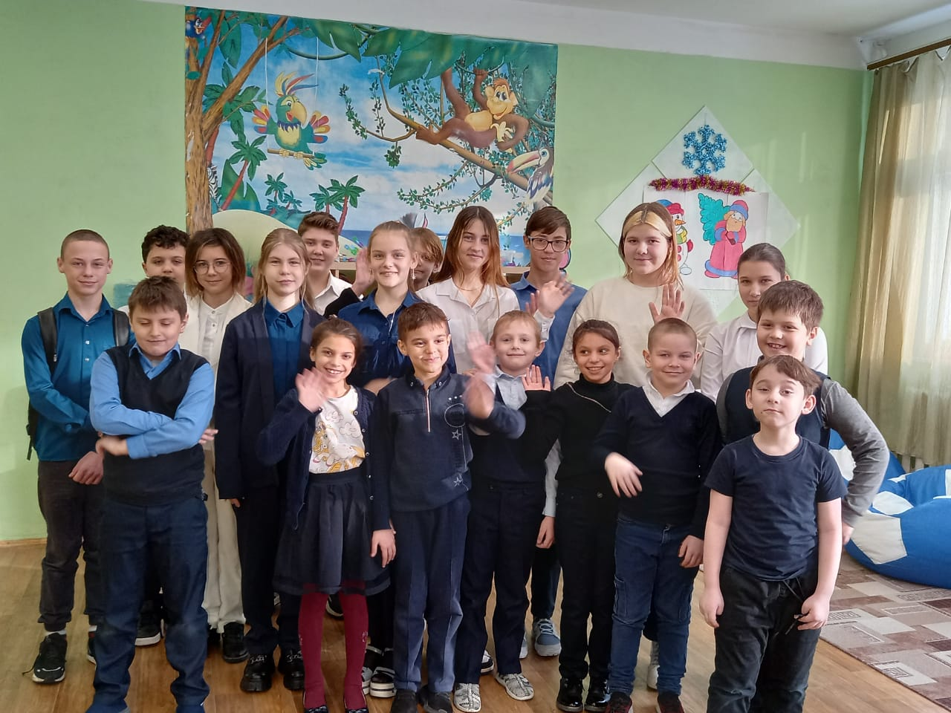

Приложение
Классный час «Безопасность на дорогах ради безопасности жизни»
Ведущий 1.В нашем городе большом
В каждом доме
Люди знают, люди помнят
Важный жизненный закон.
Пешеходам помогает и водителям везде
И закон тот называют сокращенно ПДД.
Ведущий 2.Правила дорожные
Детям знать положено.
Ты, дружок доверься им
Будешь цел и невредим!
Ведущий 1.Ребята, сегодня мы собрались здесь вспомнить правила дорожного движения. У дорог и улиц, ребята, есть свои строгие законы, своя азбука — это правила дорожного движения, которые необходимо выполнять водителям и пешеходам. Незнание языка дорог может привести к беде, к дорожно-транспортным происшествиям. А чтобы с вами такого не случилось, сегодня мы вспомним правила дорожного движения, покажем, как знаем эти правила.
Ведущий 2.Для чего нам нужно изучать и знать Правила движения? Где их
можно применить?
(необходимо для того, чтобы не подвергать свою жизнь опасности и не мешать движению транспорта)
Ведущий 1.Предлагаю вам игру «Разрешается или запрещается»
Я буду говорить фразу, а вы должны будете её закончить словами «разрешается» или «запрещается».
-Идти толпой по тротуару … (запрещается)
- Перебегать дорогу… (запрещается)
- Помогать пожилым людям переходить улицу … (разрешается)
- Выбегать на проезжую часть … (запрещается)
- Переходить дорогу на зеленый свет … (разрешается)
- Уважать правила дорожного движения … (разрешается)
Молодцы!
Ведущий 2. Итак, ребята, как хорошо вы знаете дорожные знаки?
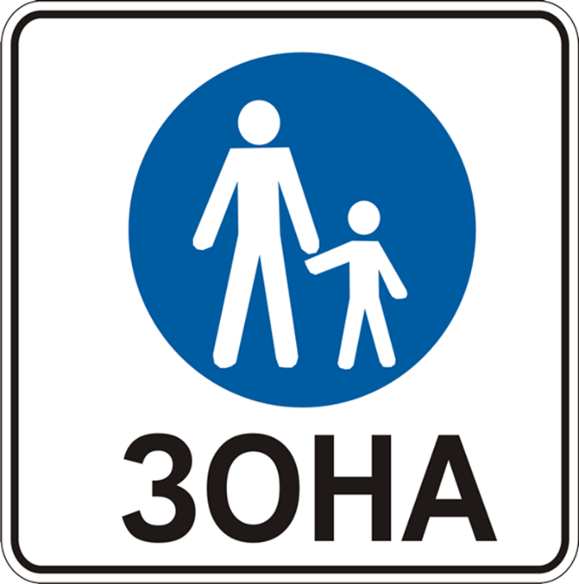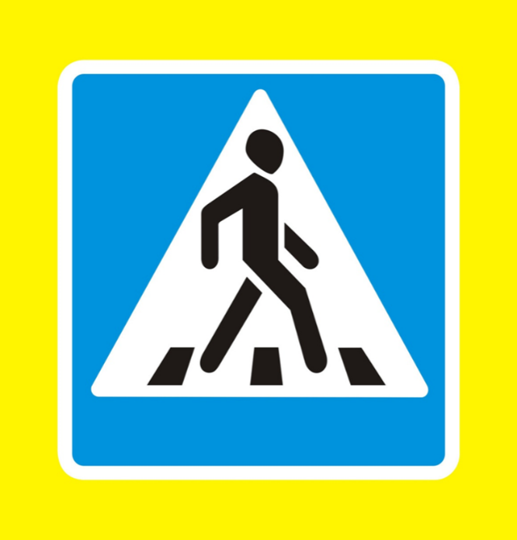

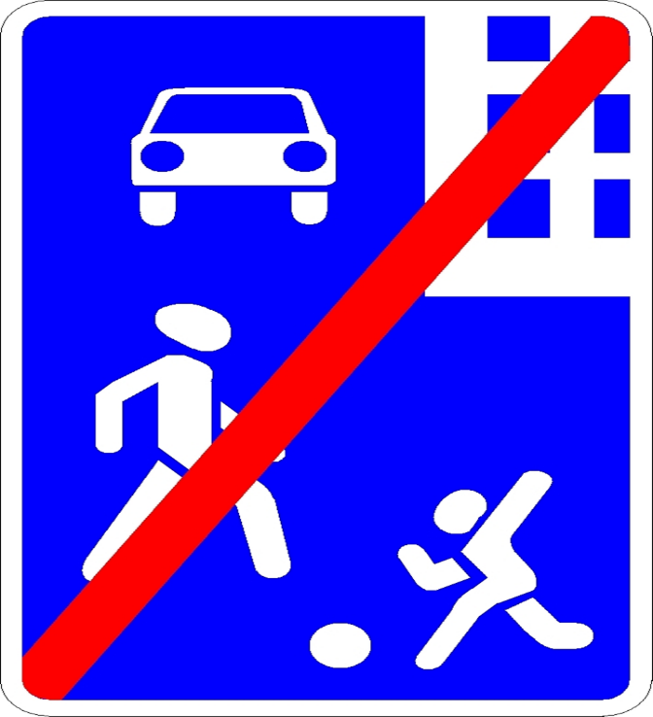

Остановка «Техосмотр» Физминутка .
Ведущие по очереди читают задания.
1. Руль.
И.П.- ноги на ширине плеч, руки согнуты в локтях, ладони сжаты в кулаки. При выполнении упражнения имитируется вращение руля.
2. Фары.
И.П. – руки вперед перед грудью ладони сжаты в кулаки.
1-кулаки разжать, пальцы резко выпрямить; 2 – ладони сжать в кулаки; 3 – 4 –повторить.
3. Двигатель.
И.П. – ноги на ширине плеч, руки к плечам. 1 – 2 –круговые движения в локтях в перед; 3 – 4 –круговые движения в локтях назад и.т.д.
4. Насос.
И.П. – 1 – присесть, 2 – и. п., 3 – 4 – повторить.
5. Боковое зеркало.
И.П. – ноги на ширине плеч, руки на поясе. 1 – поворот туловища влево, 2 – поворот вправо, 3 – 4 – повторить.
6. Педали.
И.П. – прыжки (попеременно с левой ноги на правую).

Задание «Загадки светофора».
Ведущие по очереди читают загадки.

Чтоб тебе помочь
Путь пройти опасный,
Горит и день и ночь-
Зеленый, желтый, красный.
(светофор)
Место есть для перехода,
Это знают пешеходы.
Нам его разлиновали,
Где ходить, всем указали
(пешеходный переход)

Этот конь не ест овса,
Вместо ног - два колеса.
(Велосипед)

Все водителю расскажет,
Скорость верную укажет.
У дороги, как маяк,
Добрый друг - ...
(Дорожный знак.)

Пьёт бензин, как молоко,
Может бегать далеко,
Возит грузы и людей.
Будь внимателен при ней. (Машина)

Вот дорожная загадка:
Как зовется та лошадка,
Что легла на переходы,
Где шагают пешеходы? (Зебра)
Здесь не катится автобус.
Здесь трамваи не пройдут.
Здесь спокойно пешеходы
Вдоль по улице идут. (Тротуар)
Знает правила движенья,
Как урок учитель,
Плюс сноровка при вожденье Звать его... (водитель)
Молодцы ребята! Отлично справились с загадками.

В заключении ребята, мы сегодня подарим вам тетрадки, в которых мы с вами будем выполнять задания в течении учебного года.
Ребята, сегодня мы повторили правила дорожного движения. Надеюсь, что вы всегда будете их помнить. Будьте внимательными на улицах города.
Фотографии с классного часа
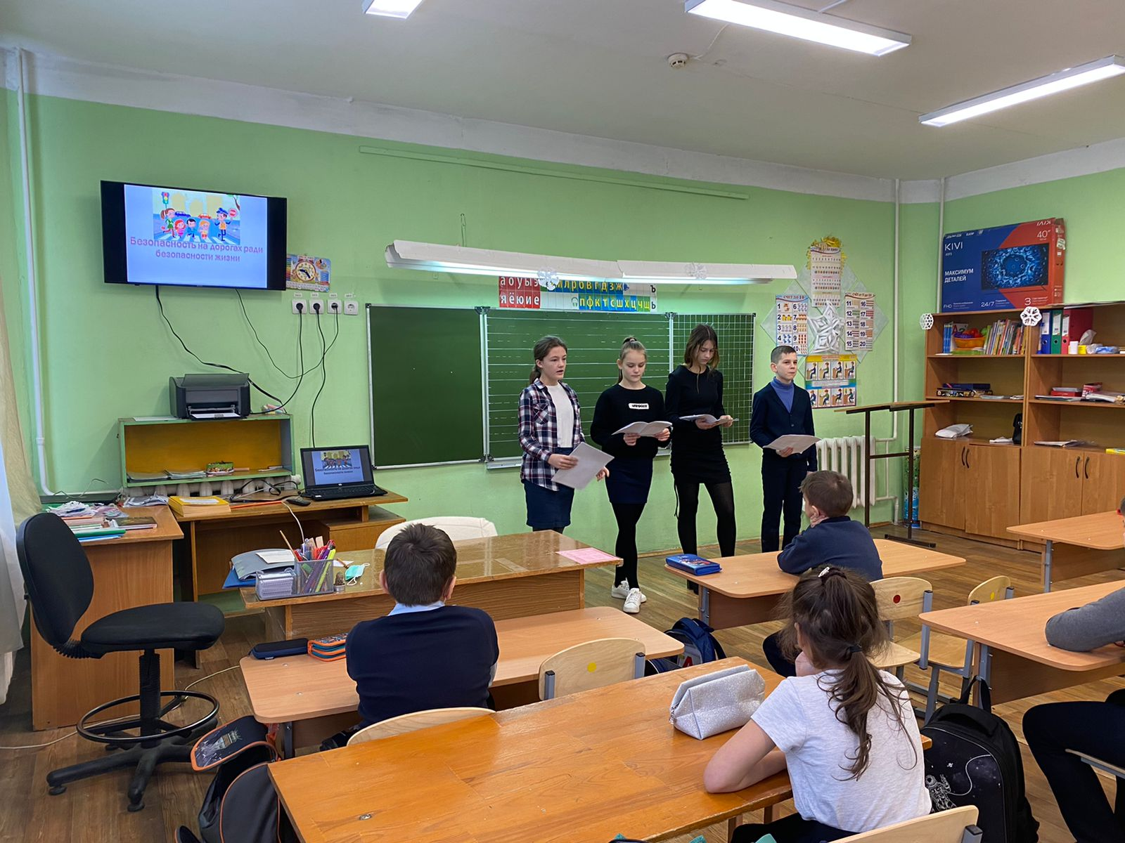
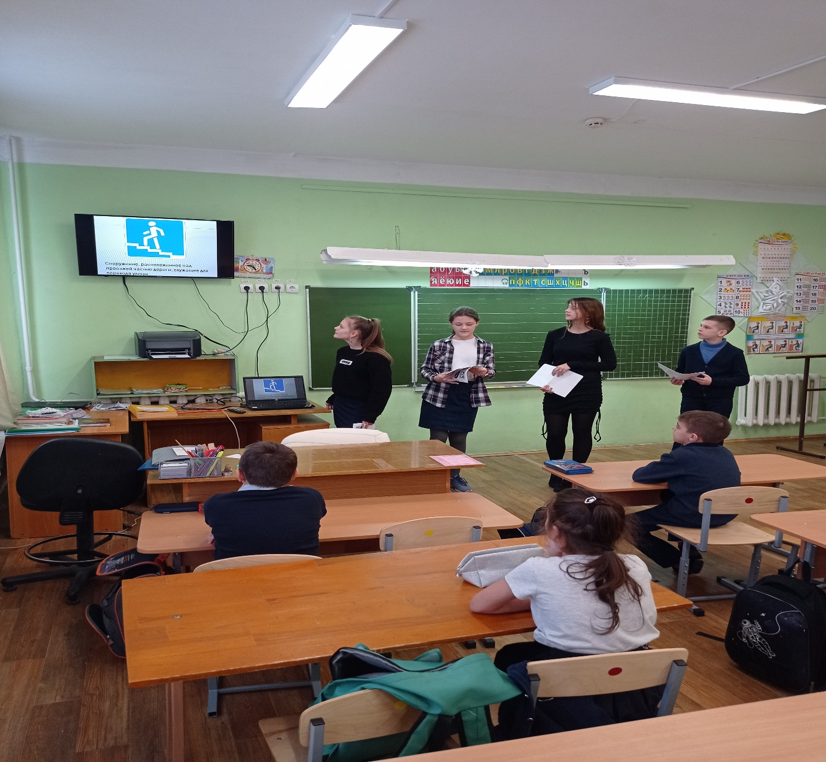
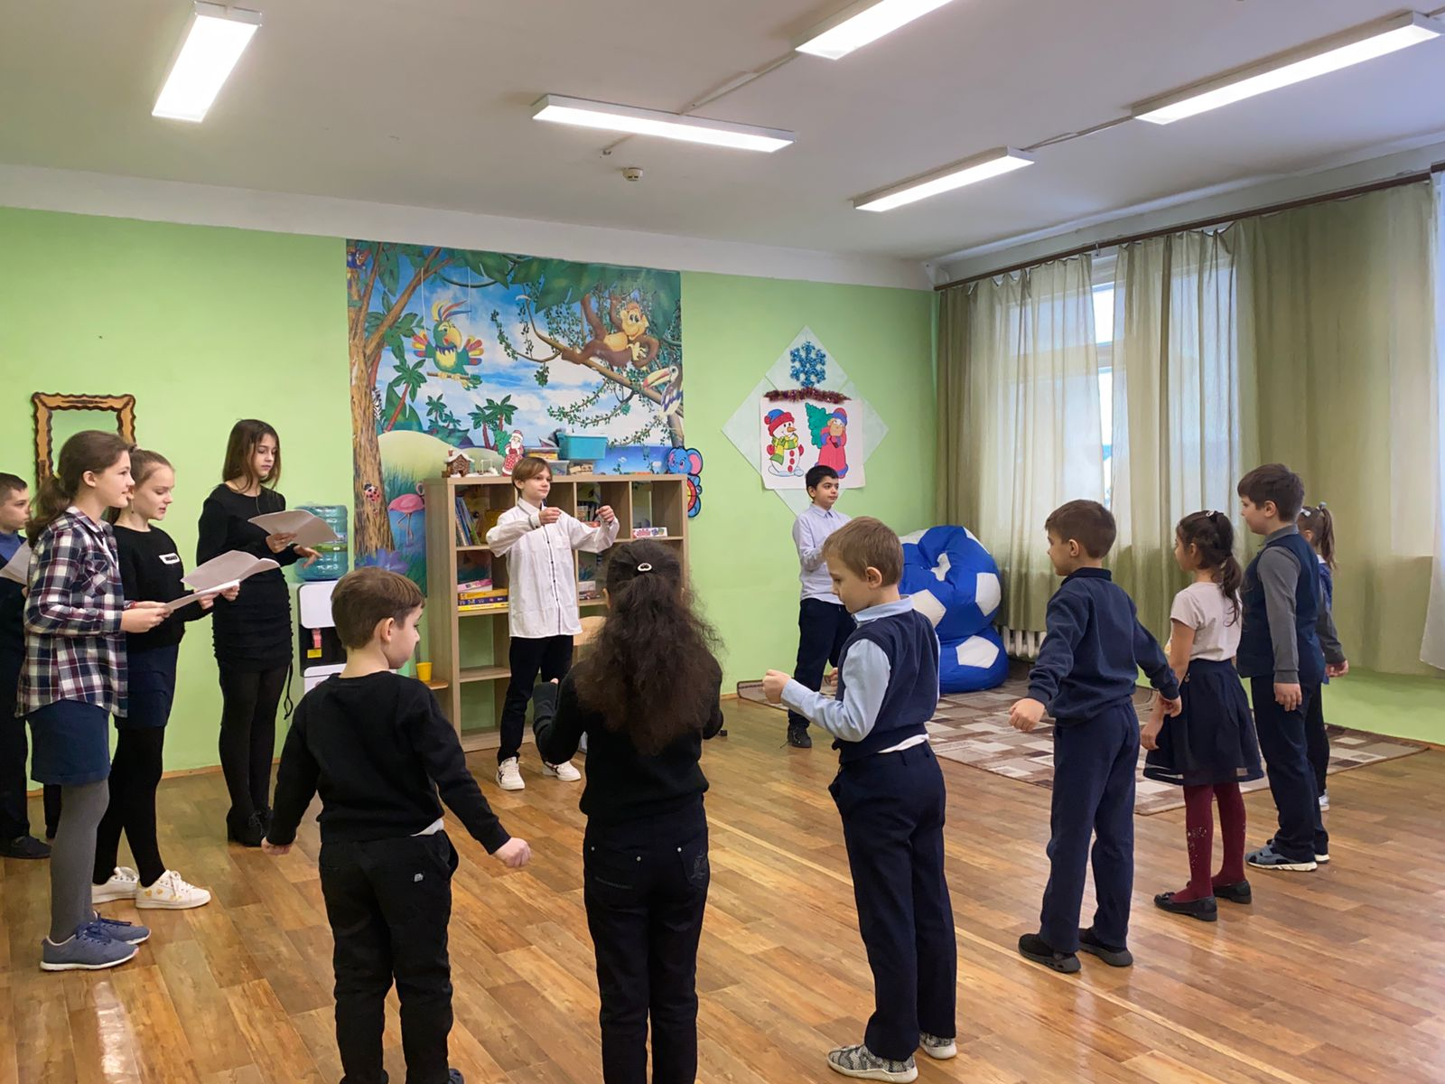
Дорожная азбука
Работа в тематической тетради «Лаборатория безопасности»
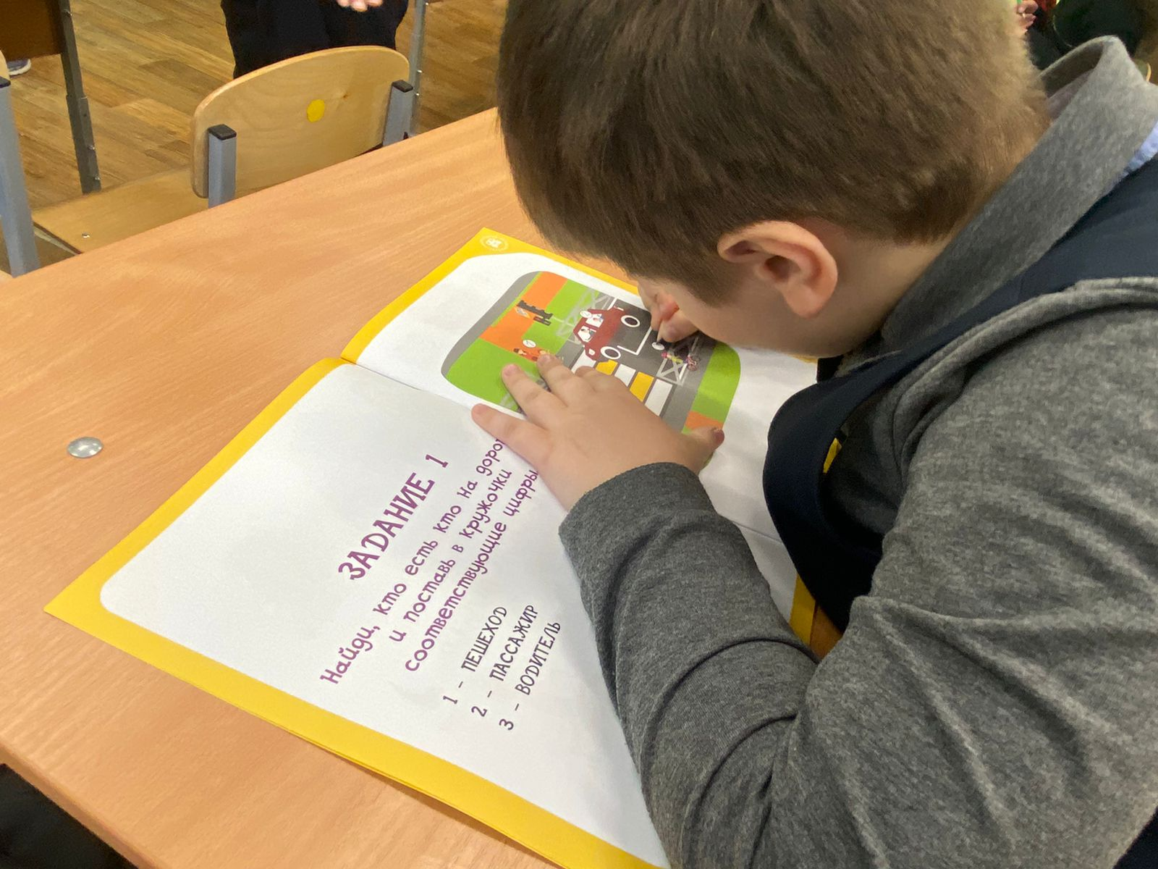
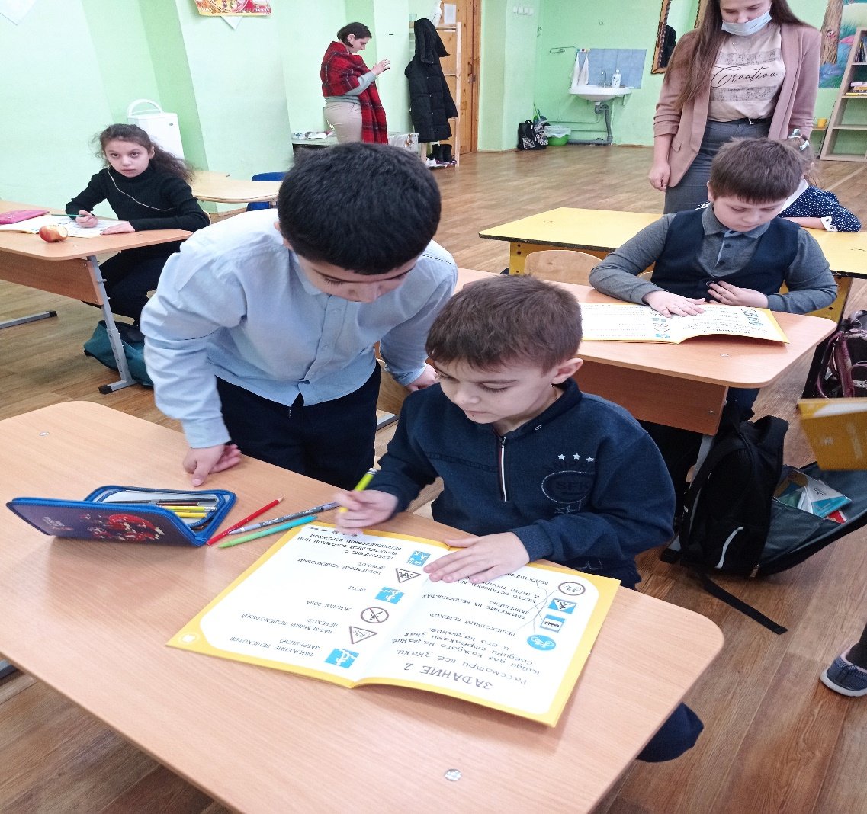

Флешмоб «Весёлые переменки»
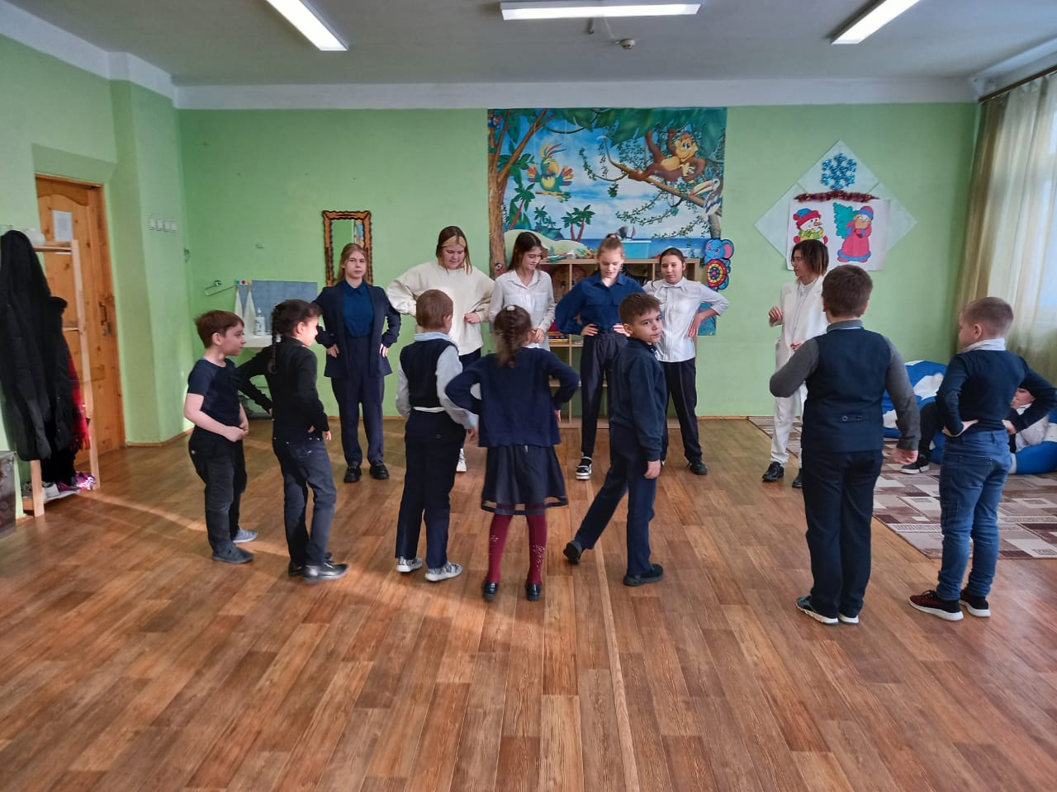
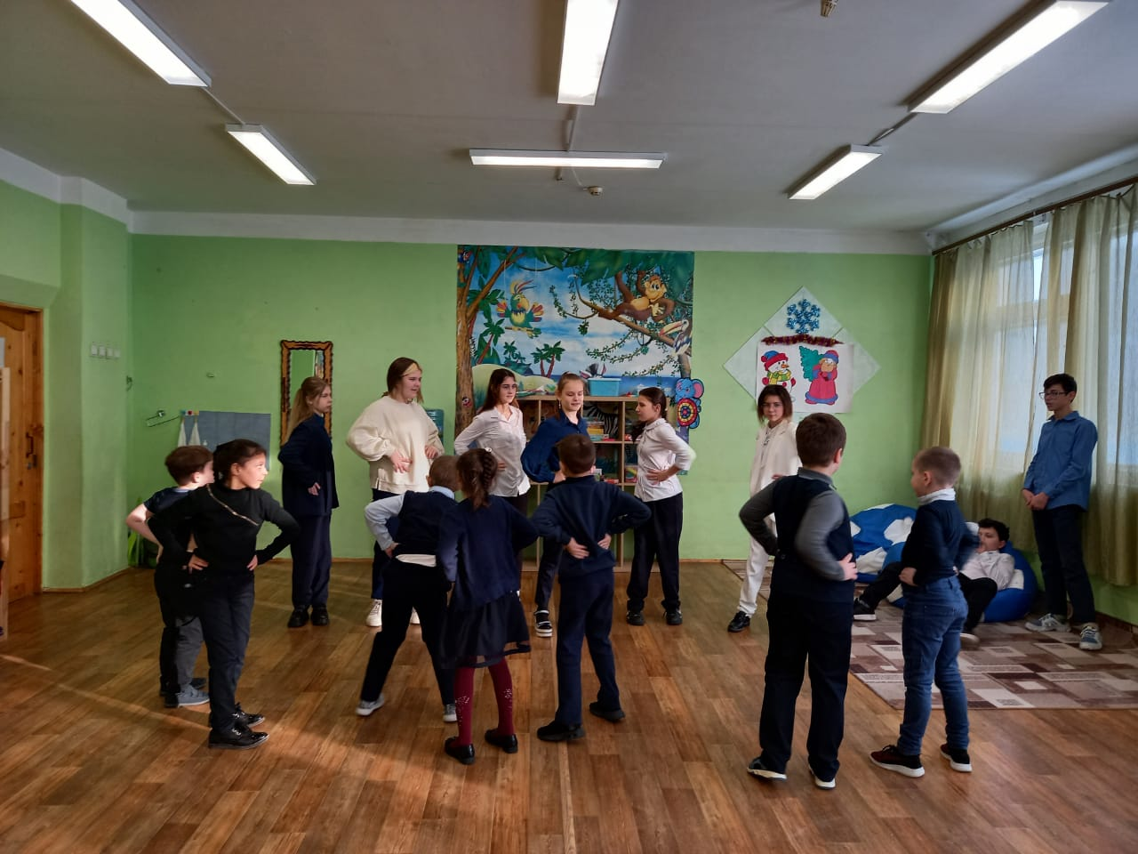
Кормушка, созданная в рамках акции «Синичкин день»
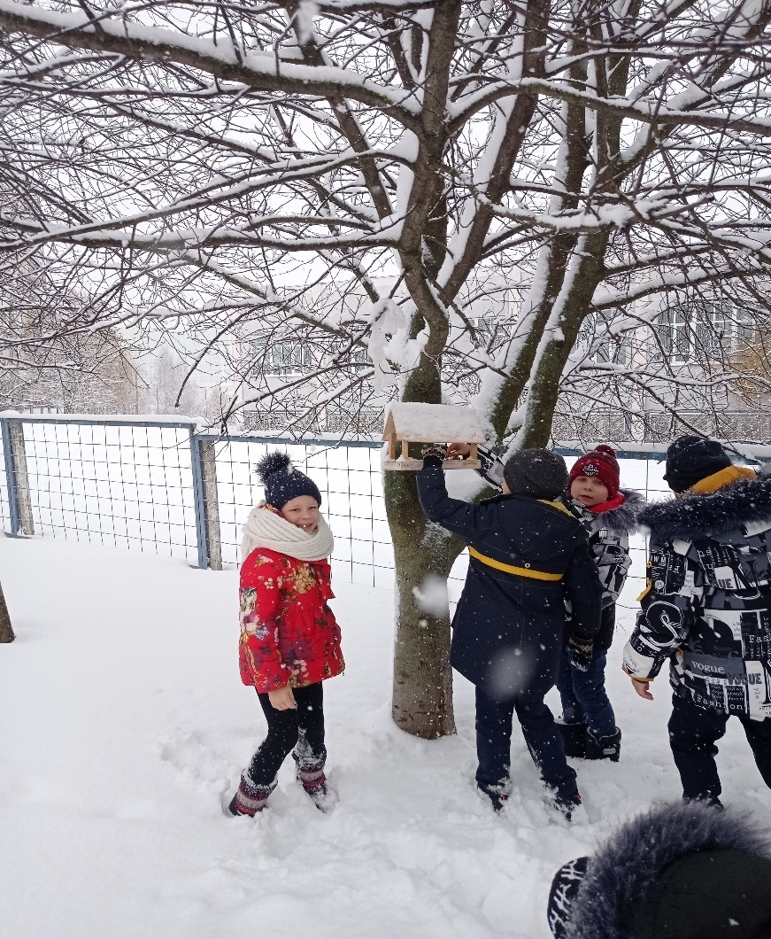
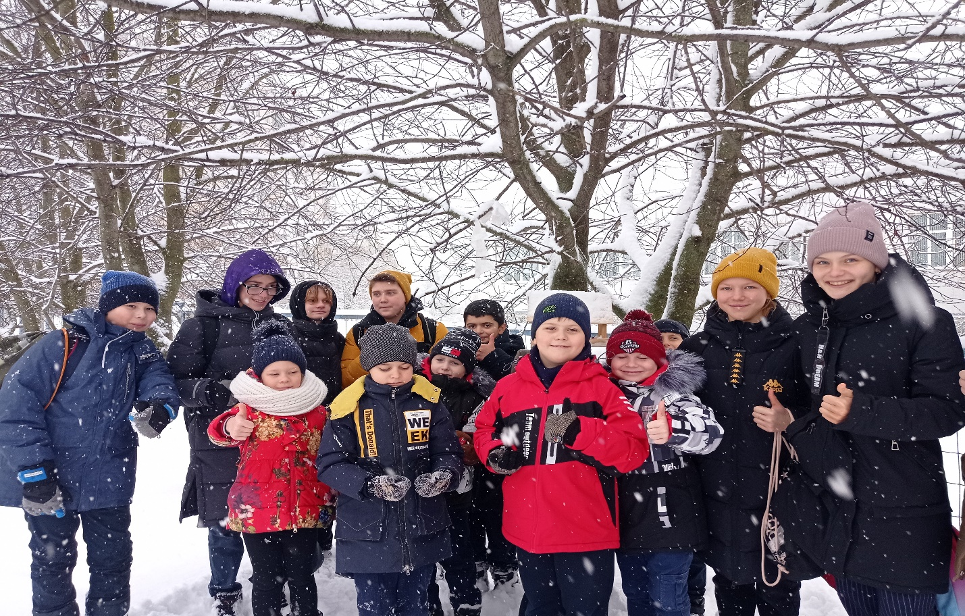

Работа в рамках общешкольного конкурса в рамках «Месяца высокой культуры»
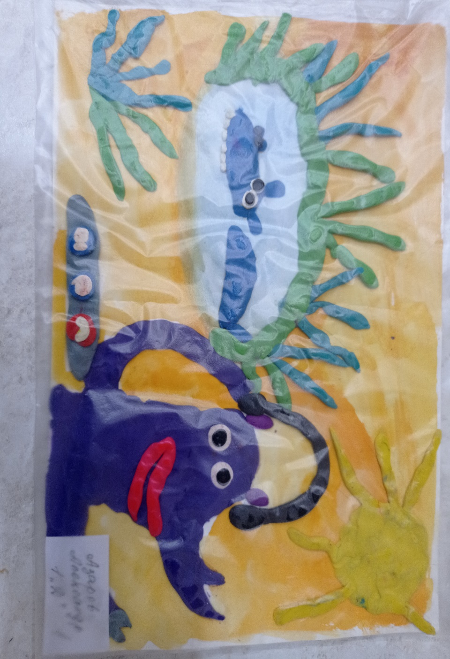
Азаров Александр 1 «Д» занял первое место в школьном конкурсе рисунков к произведениям К.И. Чуковского.

Праздничные открытки к Новому году
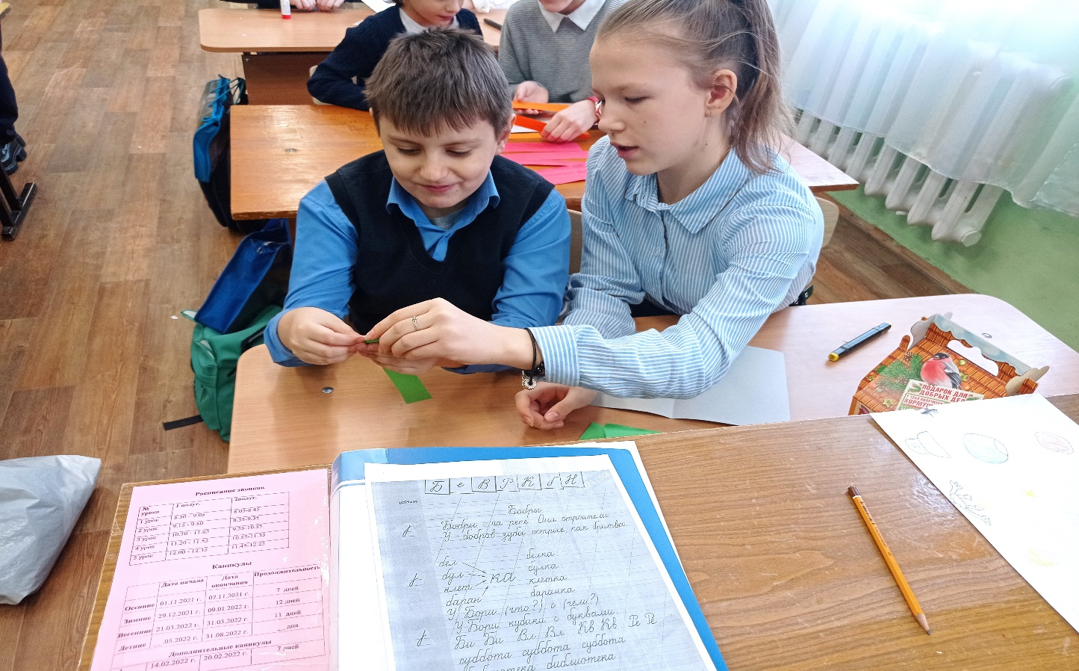
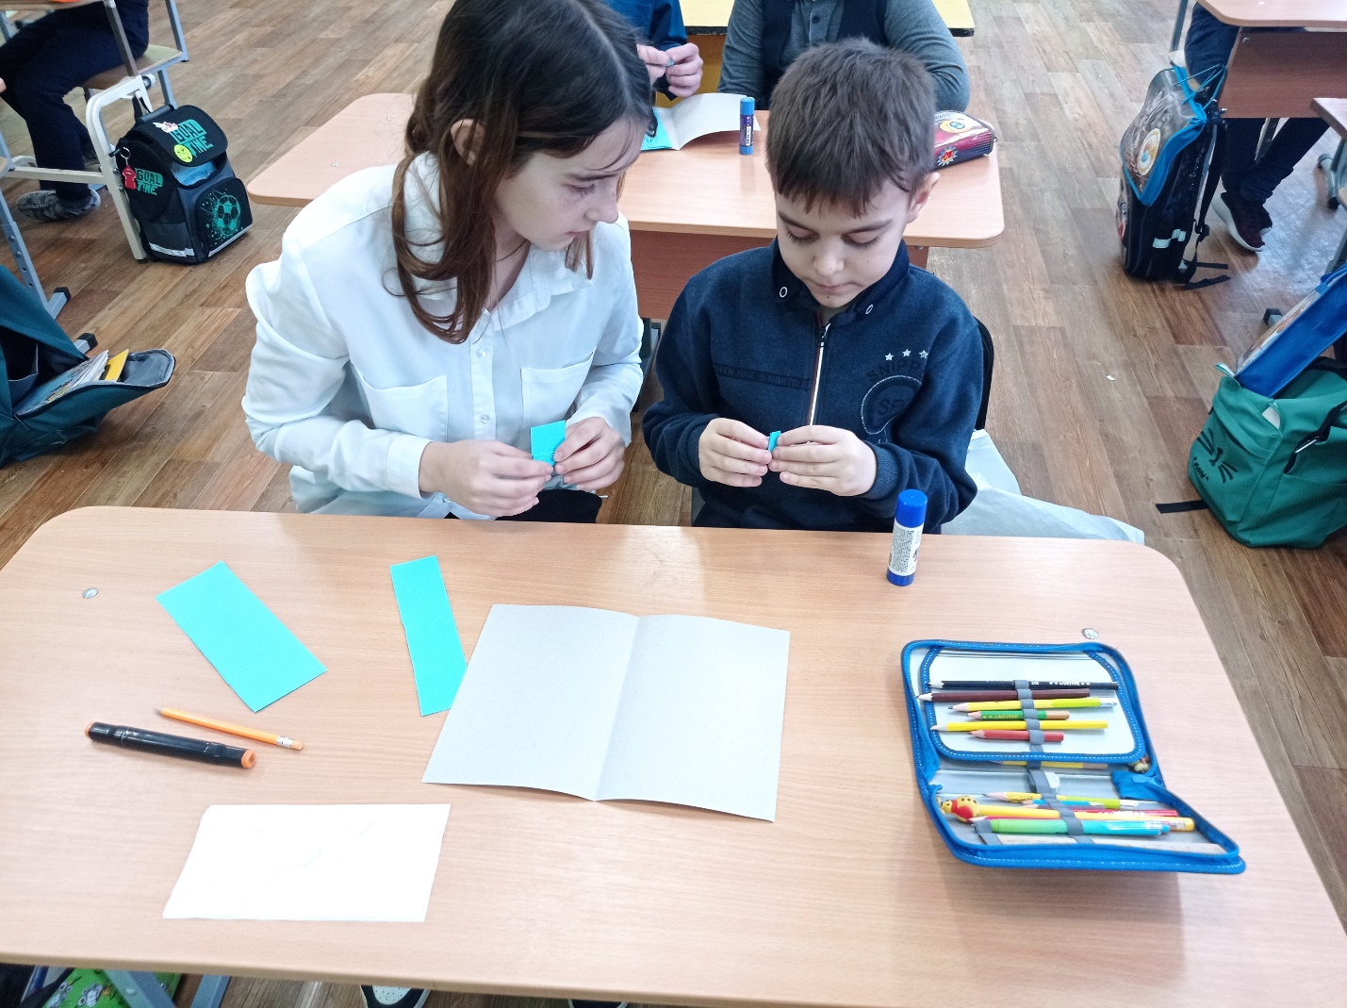

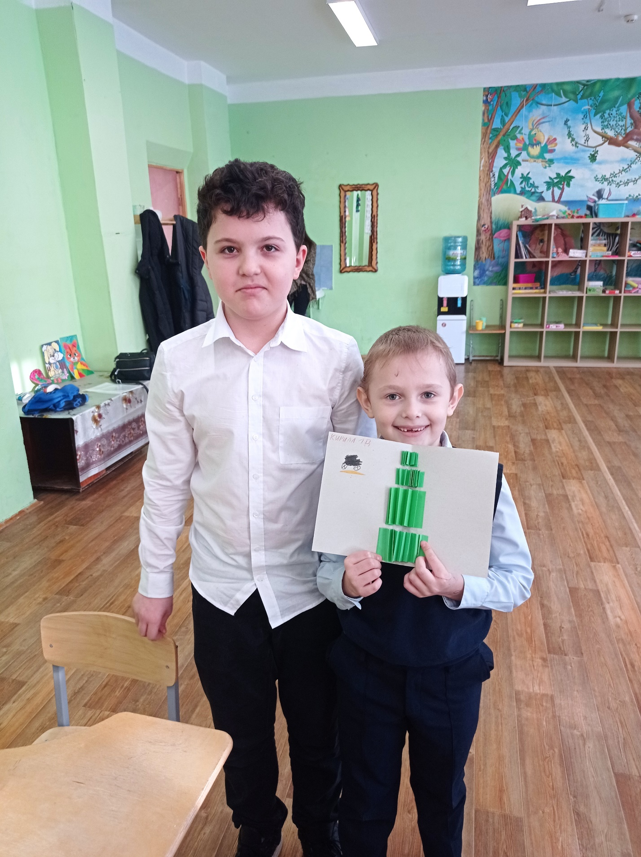

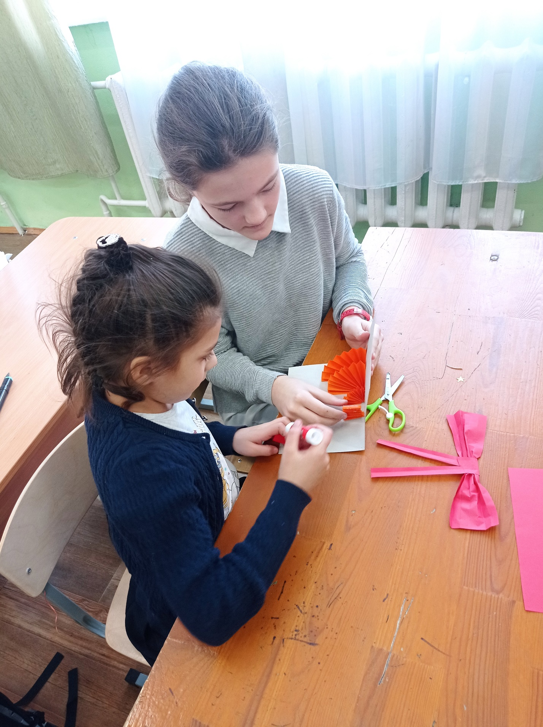

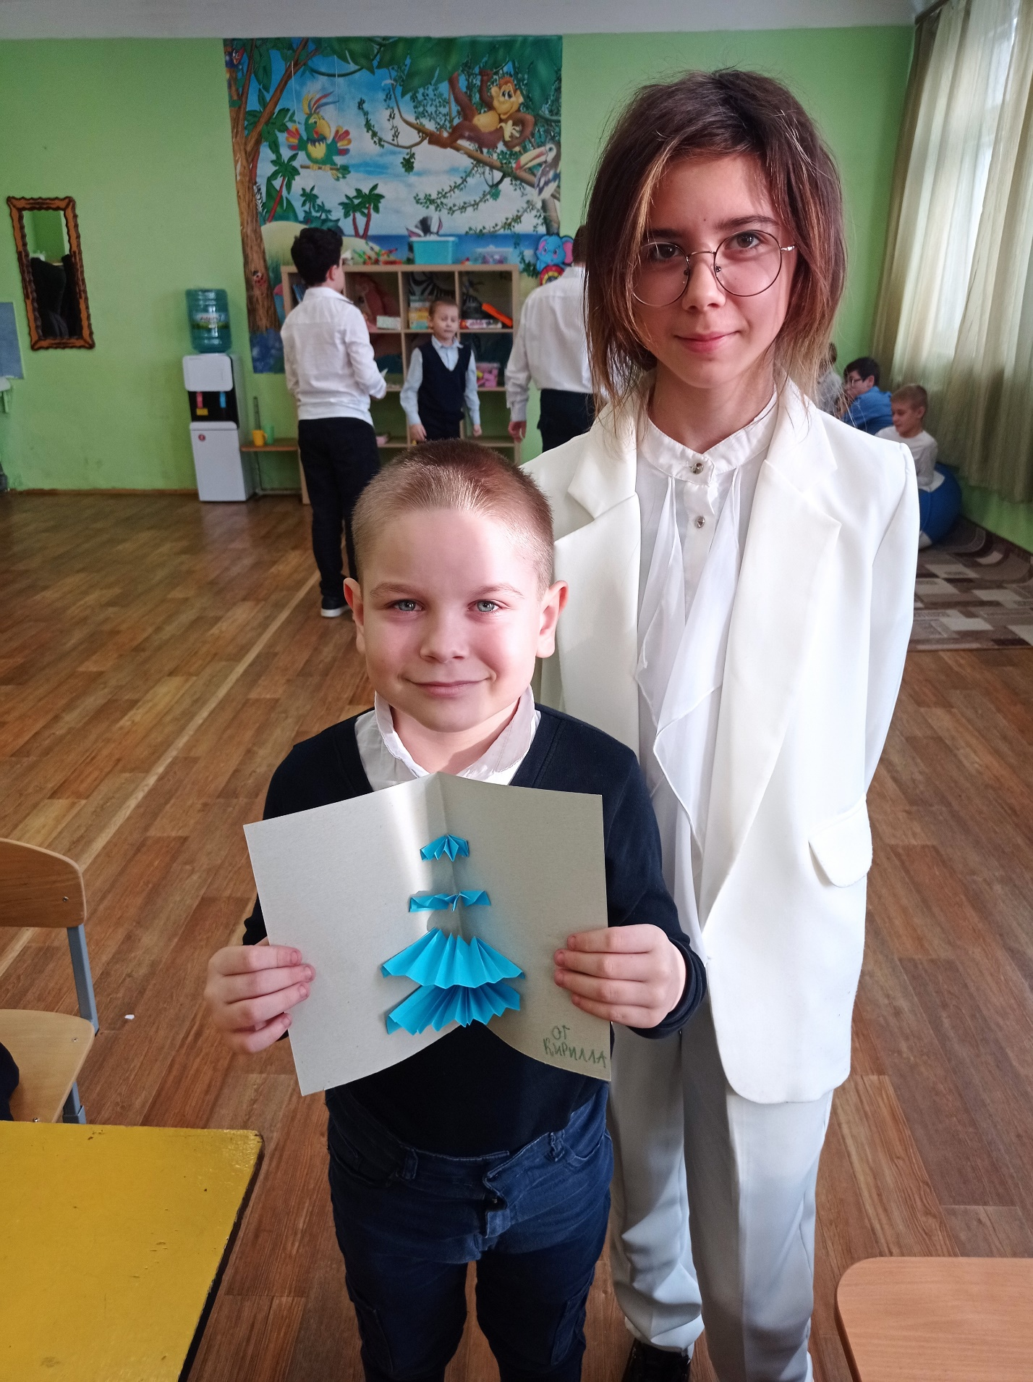

Беседа на тему «Наши спортивные достижения»
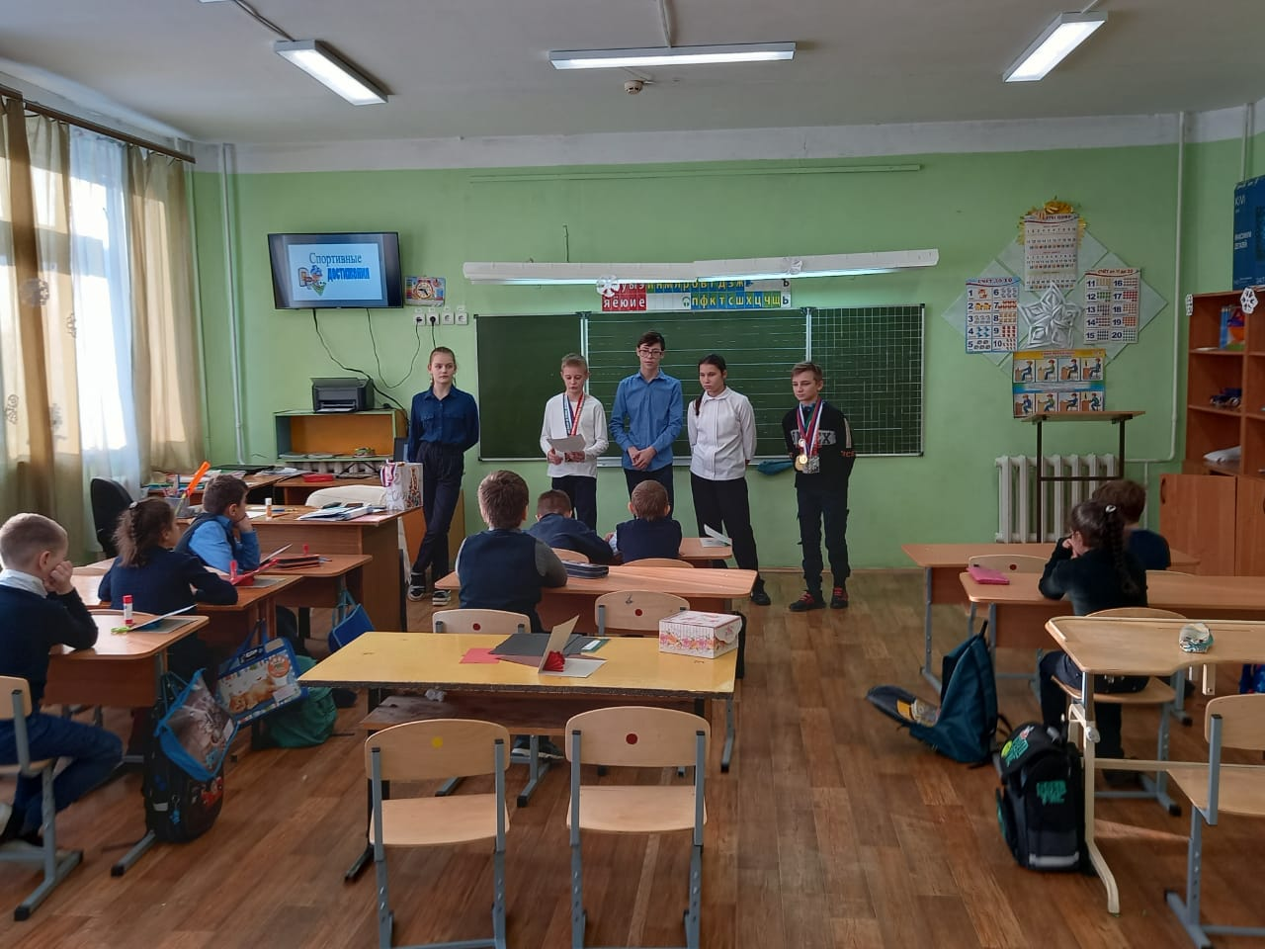
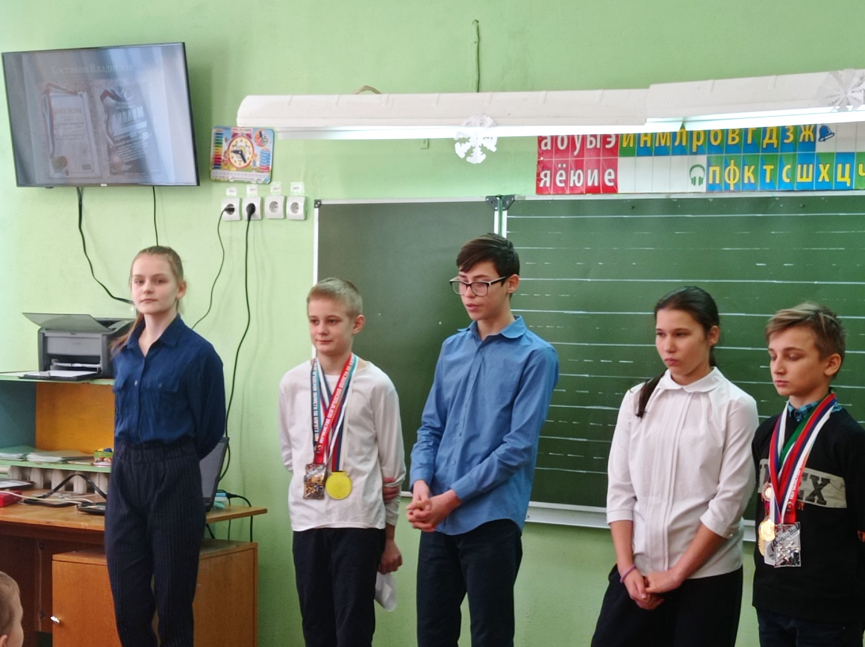

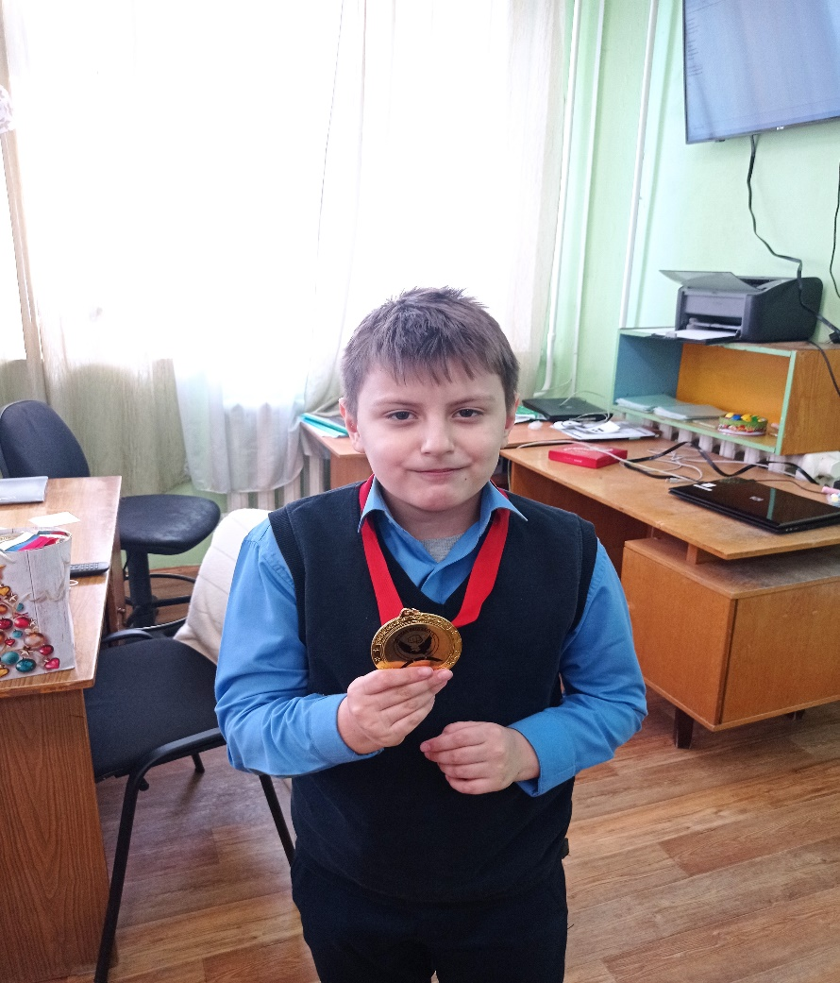

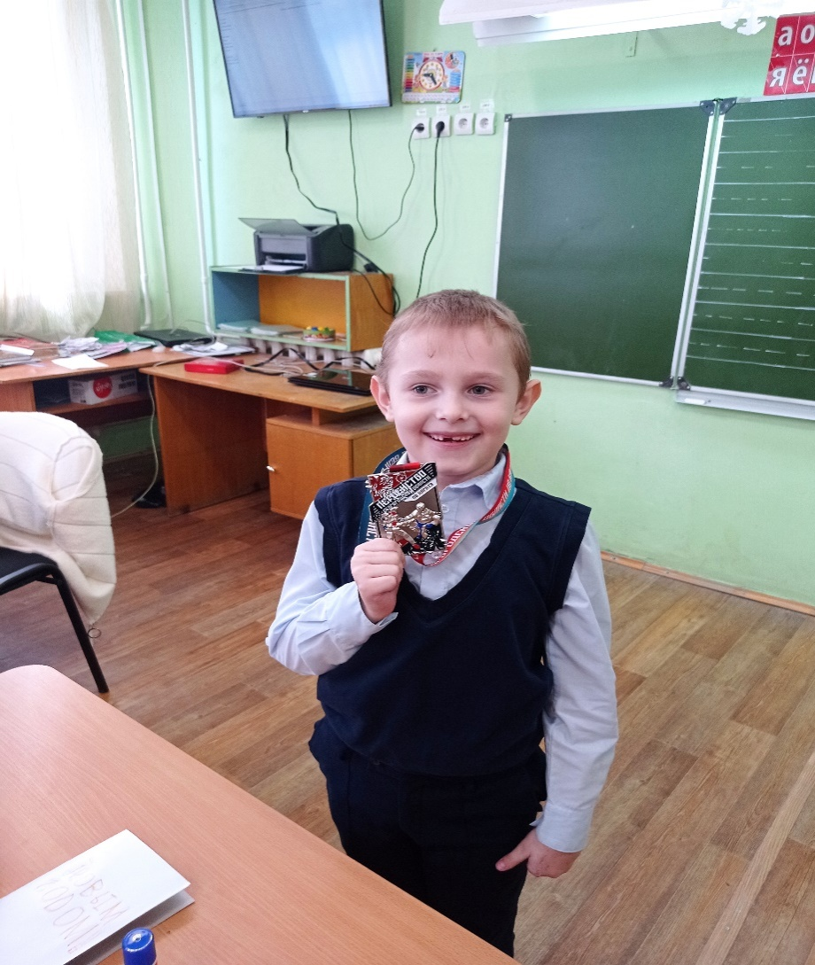

Игра-квест «Покорители космоса»
Цель: систематизировать и расширить знания обучающихся 1 «Д» класса о космосе и космонавтах.
Задачи:
1.Расширить представления детей о космонавтике.
2.Формировать чувства патриотизма и гражданственности.
3.Развить творческие способности учащихся, внимания, память, ловкость, смекалку путём использования игровых элементов.
4.Организовать соревновательную деятельность между командами, создать активное взаимодействие учащихся в команде, способствовать сплочению коллектива класса.
Ход мероприятия:
Ведущий 1.
Издавна человечество стремилось к звёздам. С незапамятных времён люди мечтали о полётах на Луну, на планеты Солнечной системы, к далёким таинственным мирам. Пройдут годы, десятилетия, века, но этот день 12 апреля будут помнить всегда. Ведь именно с этого дня – 12 апреля 1961 года – человек начал освоение космоса. После старта Юрия Гагарина прошло много лет. За это время многое изменилось в космонавтике; и техника, и подготовка экипажей, и программа работы на орбите. Работают в космосе теперь подолгу. Корабли уходят в небо один за другим. Орбитальные станции кружат вокруг планеты. Сегодня работа в космосе - это научные исследования. Представляете, ребята, в космос могут летать не только мужчины, но и женщины. А первая женщина космонавт – Валентина Терешкова.
С тех пор много космонавтов разных стран побывали в космосе. Не только космонавты нашей страны, но и американцы, японцы, китайцы, французы.
Ведущий 2
И мальчишки, и девчонки,
Наяву и в добрых снах,
Все о космосе мечтают,
О далёких небесах.
Ныне праздник космонавтов! –
Поздравляем с этим днём.
Нам открыл его Гагарин.
Много сказано о нём:
В мире первый космонавт он,
Потому для всех герой.
Был добрейшим человеком,
Был с улыбкой неземной.
Сегодня мы с вами будем участвовать в «Космическом лабиринте», Вы будете работать на космических станциях, на каждой станции вы будете узнавать что-то интересное о планетах нашей солнечной системы.
В путь! Поехали!
Для того чтобы полететь в космос нужно быть умными, смелыми и ловкими. Сегодня мы с вами побываем на нескольких космических станциях и за успешно выполненные задания вы будете получать части космической ракеты. Чтобы полететь в космос нужно правильно собрать ракету целиком.
1.Станция «Космозагадок».
Земля – третья от Солнца планета Солнечной системы. Главная особенность её в том, что это единственная планета солнечной системы, пригодная для существования живых организмов.
Долгие годы люди считали, что земля плоская, затем представляли её похожей на правильный шар, но на самом деле Земля наиболее близка к эллипсоиду, сплюснутому у полюсов и растянутому в экваториальной зоне. 70,8% поверхности планеты занимает Мировой океан, в котором, вероятно, и зародилась жизнь. Средняя глубина его составляет около 3,8 км, а максимальная равна 11,022 км (Марианская впадина), объем воды – 1370 миллионов км³. Суша в настоящее время образует шесть материков (Евразия, Африка, Австралия, Антарктида, Северная и Южная Америка) и множество островов. Она поднимается над уровнем Мирового океана в среднем на 875 м.
Загадки о космосе.
1.На корабле воздушном,
Космическом, послушном,
Мы, обгоняя ветер,
Несемся на… (Ракете)
2.У ракеты есть водитель,
Невесомости любитель.
По-английски: «астронавт»,
А по-русски … (космонавт)
3.Самый первый в космосе,
Летел с огромной скоростью
Отважный русский парень,
Наш космонавт … (Гагарин)
4.Освещает ночью путь,
Звездам не дает заснуть.
Пусть все спят, ей не до сна,
В небе светит нам … (Луна)
5.Планета голубая,
Любимая, родная.
Она твоя, она моя,
А называется… (Земля)
Оценивание: правильный ответ – 1 балл.
2.Станция «Космохудожник».
Меркурий – наименьшая из планет солнечной системы и первая планета от Солнца. Диаметр его в несколько раз меньше диаметра Земли. Назван Меркурий в честь одноимённого древнегреческого бога торговли, славившегося умением быстро бегать. Планета так же стремительно вращается вокруг Солнца, делая полный оборот за 88 суток (Земля проделывает такой круг за 365 суток, то есть за год). Это значит, что год проходит на Меркурии быстрее, чем 3 месяца на Земле!
Могут ли сутки длиться дольше года? Да, но только не на Земле, а на Меркурии. Земля делает один оборот вокруг своей оси за 24 часа, что составляет 1 сутки. Меркурий же вращается гораздо медленнее — такой круг он проделывает за 176 земных суток. За это же время он успевает 2 раза обернуться вокруг Солнца. Поэтому от одного восхода Солнца до другого здесь проходит ровно 2 года.
Задание

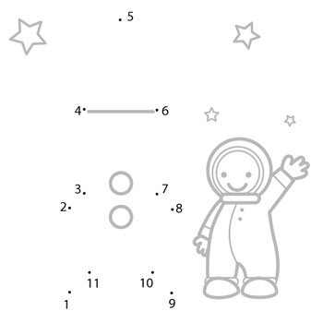

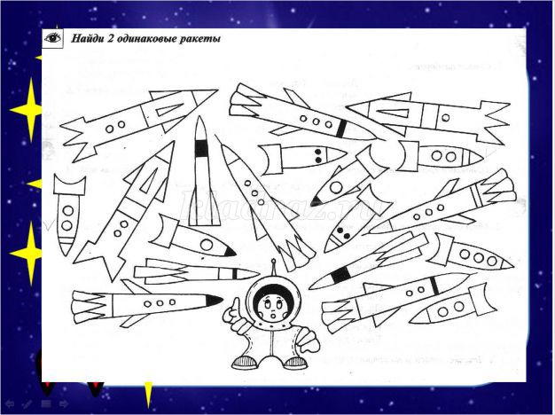

3.Станция «Космознатоки».
Вторая планета от Солнца и самая близкая к Земле – Венера. Планета получила название в честь древнеримской богини любви Венеры, ведь она такая же яркая и восхитительно красивая. Кроме того, Венера является самой горячей планетой Солнечной системы. Температура на поверхности Венеры достигает 475ºС. Венера — самая близкая к Земле планета.
Венера движется вокруг своей оси по часовой стрелке, в то время как Земля и другие планеты Солнечной системы (кроме Урана) — в обратную сторону.
Вопросы.
1.Как называется, то место откуда стартует космический корабль?
(Космодром)
2. Какая страна отправила в космос первого космонавта?
(СССР)
3. Фамилия первого космонавта. (Гагарин)
4. Как космонавты принимают пищу? (Из тюбика)
5. Как называется одежда космонавта? (Скафандр)

4.Станция «Космоматематика».
Пятую планету от Солнца - Марс - часто называют «красной планетой». Своё название Марс получил в честь одноимённого древнеримского бога войны — его красноватая поверхность ассоциировалась у людей с кровопролитными боями. Марс действительно можно узнать по его красноватому свечению. Оно создаётся из-за отражения солнечного света от поверхности планеты, которая покрыта металлической пылью кремния, железа и магния. Железо на Марсе окисляется (ржавеет) и приобретает красноватый оттенок.
Температуры на Марсе наиболее благоприятные из всех планет Солнечной системы, исключая Землю. Днём они достигают в среднем 30ºС днем, а ночью опускаются до – 80ºС.
На Марсе, как и на Земле, происходит смена времён года. И лето здесь почти такое же тёплое, как и у нас. Температура в эту пору зачастую достигает +20°С. Однако зимой на Марсе очень холодно — до -100°С. Весной и осенью здесь дуют сильнейшие ветра, которые поднимают невероятные пылевые бури и вихри, заволакивающие всю поверхность планеты.
Задание.
Посчитай и сложи слово из букв.
6-4= 9-5= 3-2= 7-2= 4+2= 1+2=
О-2, М-4, К-1, О-5, С-6, С-3.
Оценивание: примеры решены, слово собрано- 5 баллов, примеры решены, слово не собрано -4 балла, не решено, не собрано 2 балла.
5.Станция
Юпитер – пятая планета от Солнца и крупнейшая планета Солнечной системы. Не зря именно Юпитером называли своего главного бога древние римляне. Юпитер - один из газовых гигантов Солнечной системы, он состоит не из твёрдого вещества, а из смеси различных газов. Площадь поверхности Юпитера в 122 раза больше площади Земли. Его масса равна 318 земным массам, а вокруг своей оси он вращается более, чем в 2 раза быстрее, — за 9 часов 55 минут.
6.Станция
Сатурн – шестая планета от Солнца. Сатурн получил своё название в честь одноимённого древнеримского бога земледелия. Эта планета окружена гигантскими кольцами. Из всех планет солнечной системы он уступает по размерам только Юпитеру и во многом похож на него. Средний радиус Сатурна в 9,1 раз больше земного. На земном небе Сатурн выглядит как желтоватая звезда. Даже при помощи непрофессионального телескопа можно легко разглядеть отчётливые кольца, опоясывающие Сатурн, – одну из особенностей этой планеты. А ещё она имеет 62 спутника, самый крупный из которых — Титан — знаменит тем, что хранит в своих недрах жидкую воду.
Сутки на Сатурне проходят быстрее, чем на Земле, ведь эта планета делает оборот вокруг своей оси всего за 10 часов и 30 минут. А вот холодные суровые годы тянутся здесь невероятно долго. За 30 лет Сатурн успевает только раз облететь вокруг Солнца. Что, впрочем, неудивительно — расстояние от планеты до небесного светила составляет 1 миллиард 429 миллионов километров.
7.Станция
Нептун – один из газовых гигантов Солнечной системы. Его очертания можно разглядеть в не слишком мощный телескоп и хороший бинокль. Нептун, также как и другие планеты-гиганты, состоит в основном из гелия и водорода, остальные элементы присутствуют в незначительных количествах. Температура на поверхности планеты достигает -236ºС. Нептун обладает магнитным полем. На Нептуне дуют самые сильные ветры Солнечной системы: их скорость иногда превышают 2000 километров в час.
На Нептуне стоят страшные холода, и в этом нет ничего удивительного. Ведь Солнце эту планету почти не греет, да к тому же здесь царят самые сильные ветра в Солнечной системе — их скорость достигает 2100 километров в час! Температура же поверхности Нептуна колеблется от -200°С до -230°С. И так весь год, который, кстати, продолжается здесь 165 земных лет

